**Final Projesi İlerleme Raporu**

**EYON407 - Veri Madenciliği**

**Dersin Öğretim Üyesi: Dr. Nesibe Manav Mutlu**

**Proje Üyesi: Yasin Top**

**Proje Konu Başlığı: Sürdürülebilirlik Amaçlarında Nükleer Enerjinin Konumu**

**Veri Kaynağı ve Adı: Kaggle- World Energy Consumption: Data on Energy by Our**

**World in Dat**

([https://www.kaggle.com/datasets/pralabhpoudel/world-energy-](https://www.kaggle.com/datasets/pralabhpoudel/world-energy-consumption?resource=download)

[consumption?resource=download)](https://www.kaggle.com/datasets/pralabhpoudel/world-energy-consumption?resource=download)

**Gönderme Tarihi: 18.11.2022**

**Özet:**

**Zaman çizelgesi ve kısaca yapılacak görevler Hafta 1-2 - (20 - 26 Ekim, 2022)**

* Grup üyelerinin belirlenmesi.
* Sürdürülebilirliğin tanımı, kapsamı, alt başlıkları, etki ettiği alanlar.

**Hafta 3-4 - (27 Ekim - 2 Kasım, 2022)**

* Sürdürülebilir kalkınma amaçlarına giriş, kısaca amaçlarından bahsetme.
* Sürdürülebilir kalkınma amaçlarından madde seçimi(Yenilenebilir Enerji)
* Seçilen maddenin içerdiği kısımlardan bahsetme( Rüzgar, Güneş, Nükleer Enerji)
* Bu kısımlardan yenilenebilir enerjide nükleer enerji grubun konusu.
* Konunun anlaşılması için kapsamların belirlenmeye çalışılması, dahil olabilecek konuların hızlı bir taramasının yapılması

Yenilenebilir Enerji ve Sürdürülebilir Kalkınma İlişkisi Yenilenebilir Enerjinin Sürdürülebilirlik Üzerindeki Rolü Sürdürülebilir Gelişme Gündeminde Nükleer Enerjinin Sorunları Nükleer Enerjinin Konumu

* İçeriğe giriş
* Hafta 4 e ek olarak aşağıdaki konulardan devam edilmiştir. Dünya enerji üretimi ve tüketimi

Türkiye’nin Enerji Bağımlılığı

Nükleer Enerji Gelecekteki Enerji İhtiyacına Çözüm Olabilir Mi?

* Veri setlerinin belirlenmesi ve indirilmesi: Wind, Solar and Nuclear Energy Production

(<https://www.kaggle.com/code/vtorreslopez/wind-solar-and-nuclear-energy-production/notebook>)

World Energy Consumption: Data on Energy by Our World in Data ([https://www.kaggle.com/datasets/pralabhpoudel/world-energy-consumption?resource=download)](https://www.kaggle.com/datasets/pralabhpoudel/world-energy-consumption?resource=download)

* Python Pandas kütüphaneleri ile veri setleri üzerinde denemelere başlandı.
* Kütüphaneler kuruldu.
* Değişkenler belirlenmeye başlandı.
* Data setleri veri görselleştirme için hazırlanmaya başlandı.

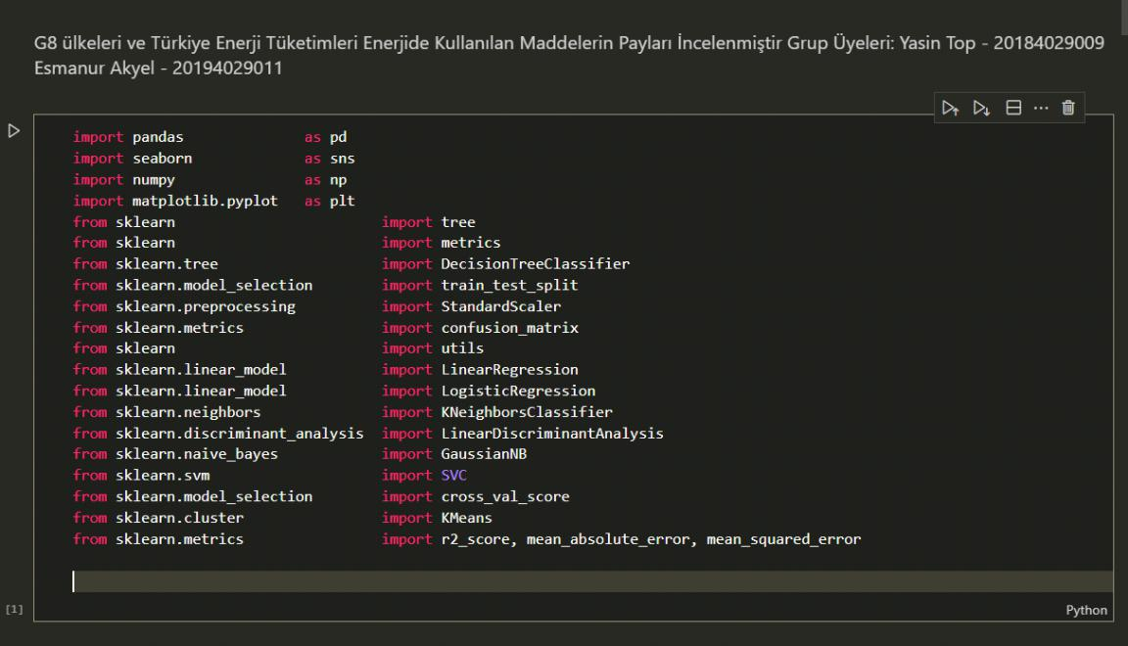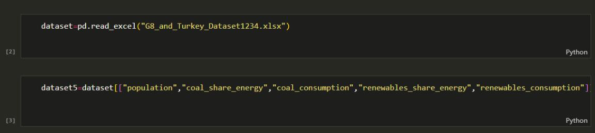

Veri seti tanımlandı.

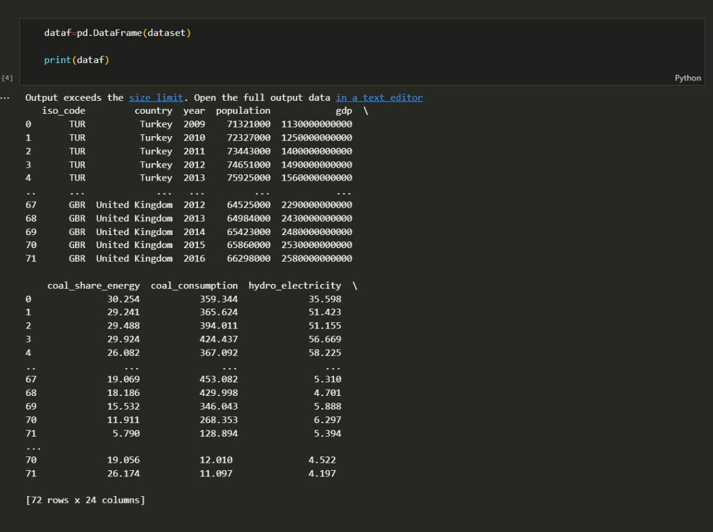

Veri seti gösterildi.

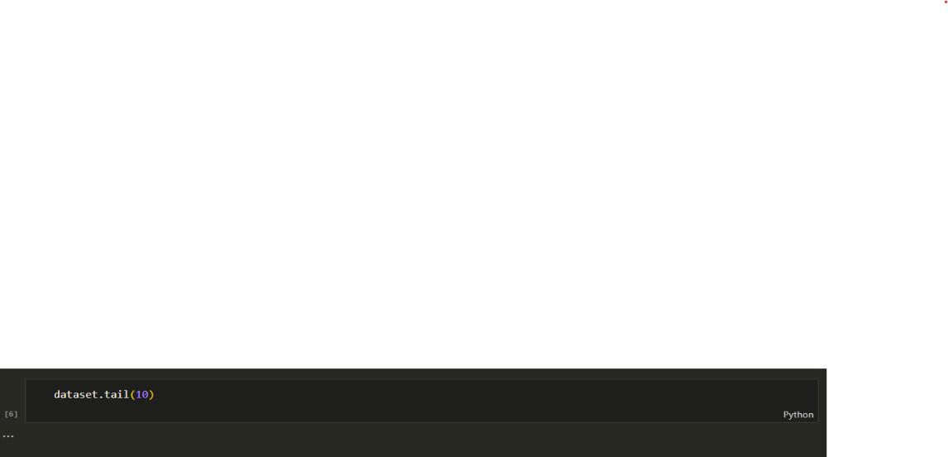

Kaç adet satır kaç adet sütun olduğu hesaplandı.

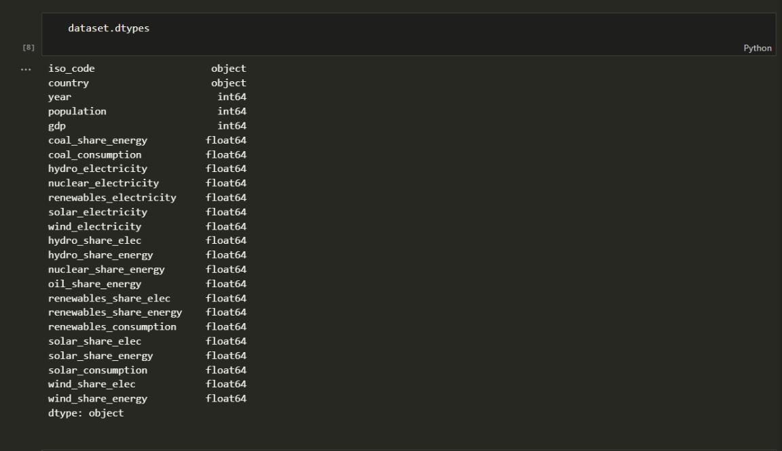

Verilerin türleri bulundu

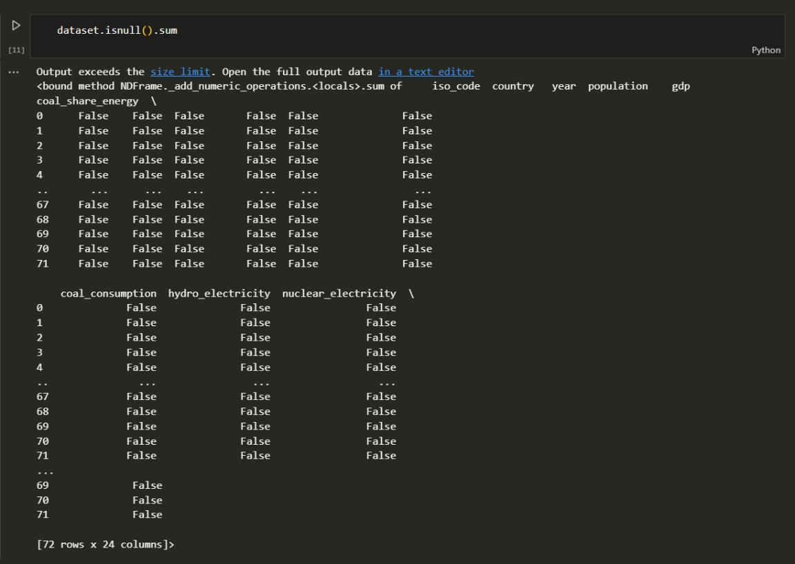

Boş değerler gösterildi True= boş değer, False = boş değer değil.

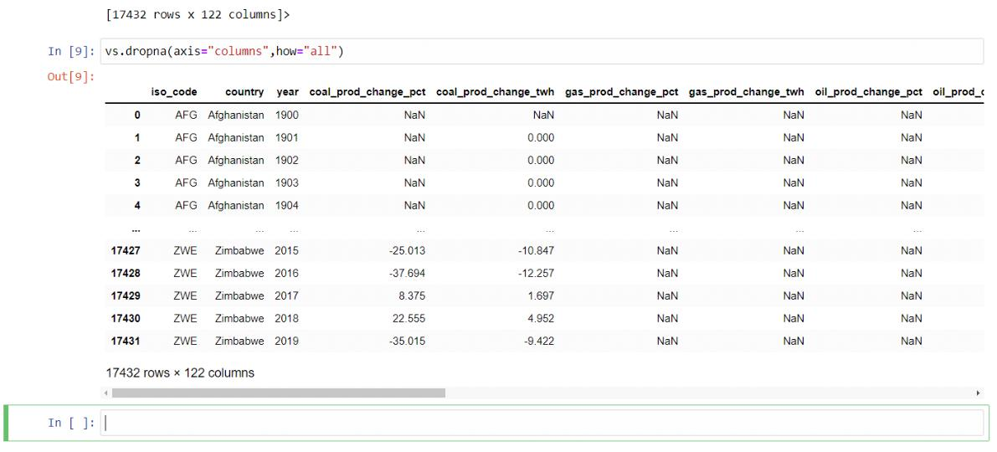

Sütünlardan tüm indisleri boş olan veriler silinmeye çalışıldı. Tüm verileri boş olan sütunumuz olmadığı için herhangi bir sütunumuz silinmedi.

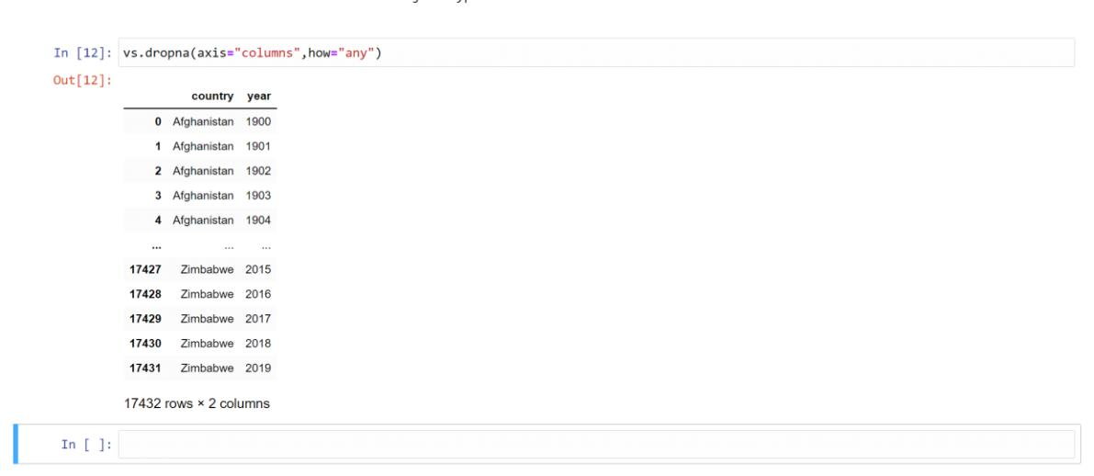

Herhangi bir sütunu boş olan her bir sütunu sildik.

Herhangi boş veri barındırmayan sadece iki sütunumuzun olduğunu gördük.

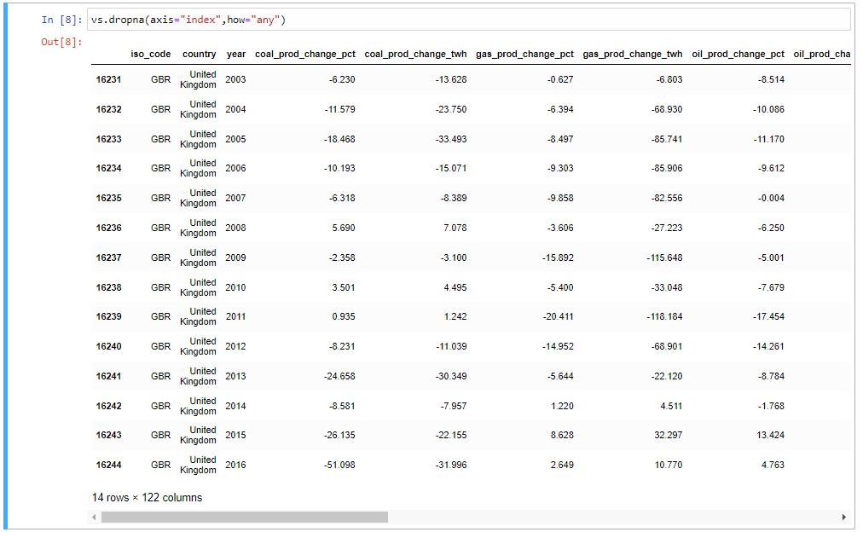

Index'inde boş eleman olanları çıkarınca geriye 14 sütun kaldığını görüyoruz.

**Hafta 7 - (16 - 22 Kasım, 2022)**

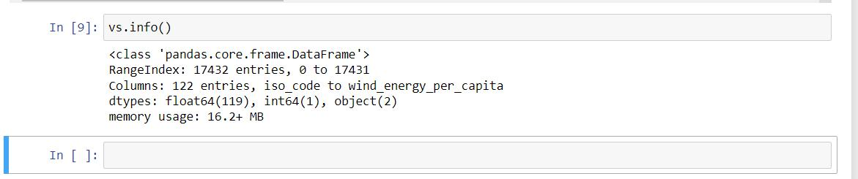

Dataframe hakkında biilgi aldık

Bilgiler sütun sayılarını, sütun etiketlerini, sütun veri türlerini, bellek kullanımını, aralık dizinini ve her sütundaki boş olmayan hücre sayılarını içerir

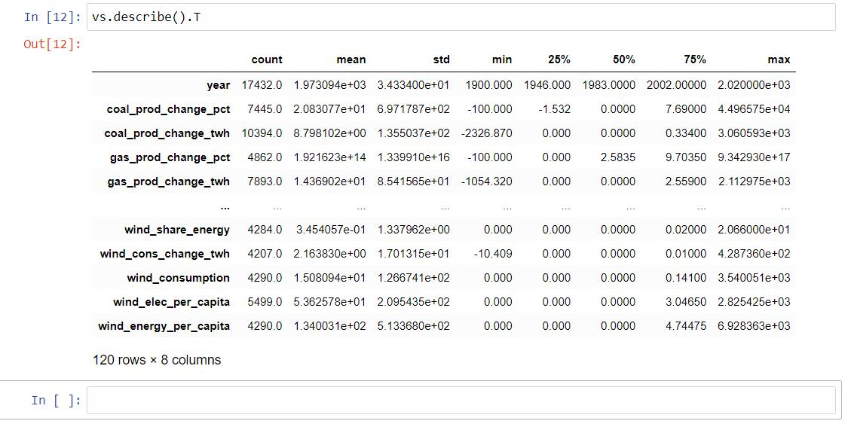

DataFrame'in sayısal değerlerinin yüzdelik, ortalama ve std (kartilleri) gibi bazi istatistiksel verileri hesaplamak için kullanılır. Ülke gibi kategorik değerleri işleme almaz.

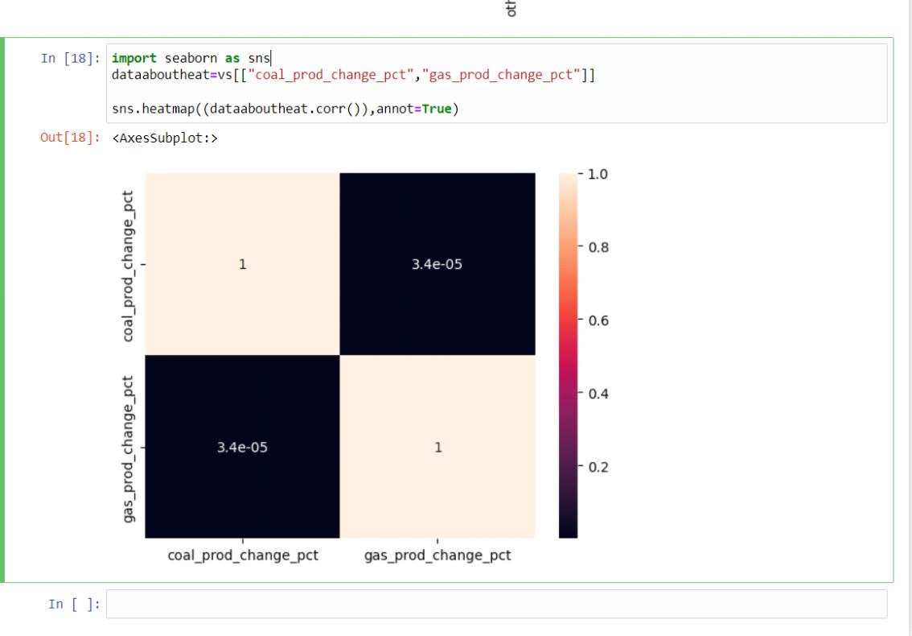

Daha fazla görselleştirme için Seaborn kütüphanesini çalışmaya aktardık.

İki değişkenin aralarındaki ısı haritasını çıkardık. Korelasyon değeri olarak alışılmadık bir değer çıktı. Sebebi araştırıyoruz.

Verilerimizi Kırılgan Beşli birliğindeki ülkelere göre filitrelendi. (Brezilya, Endonezya, Türkiye, Güney Afrika)

Hindistan,

**Hafta 8-9 (23 Kasım- 7 Aralık, 2022 -Ara Sınavlar)**

**Hafta 10 - (8 - 14 Aralık, 2022)**

**Hafta 11 - (15 - 21 Aralık, 2022)**

Verilerin fazlalığından dolayı hem karışık hem de boş tablolarla karşılaşmaya başladık bu sebepten veri setimizi kısıtladık. **Tablo baştan değişmiştir. Ülke filtremiz düzeltildi. G8 ülkeleri ve Türkiye verileridir.,**

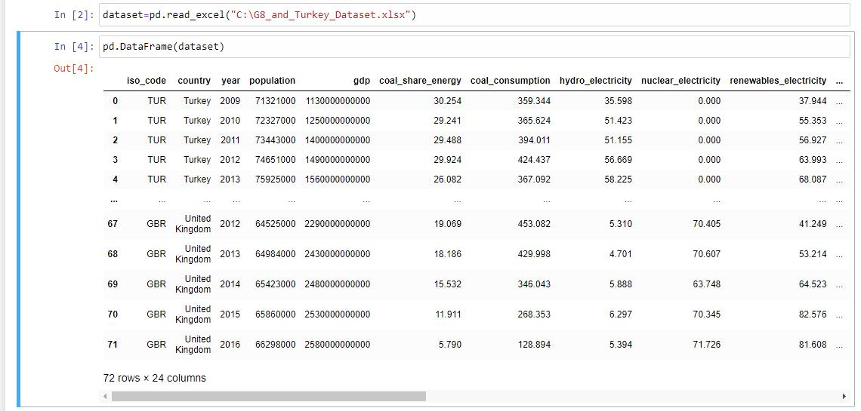

***\*2019 yılından sonraki dönemde pandemi etkisini gösterdiği için, ayrıca sütunlarda 2017 yılından sonraki GDP verileri boş olduğundan dolayı 2017 yılından sonraki veriler tablodan çıkarılmıştır. Lejant oluşturulmuştur.***

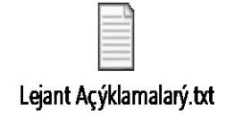

**Metin.1**

Metin 1 de tablodaki sütunların açıklamaları yer alıyor.

**Hafta 12 - (22 - 28 Aralık, 2022)**

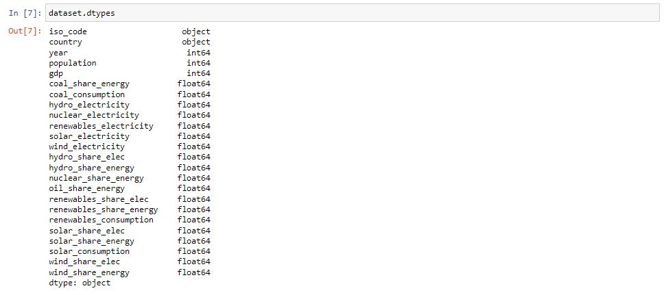

Tablo kategorik (nominal) ve numerik (tam sayı ve ondalıklı sayı ) türlerinden oluşuyor.

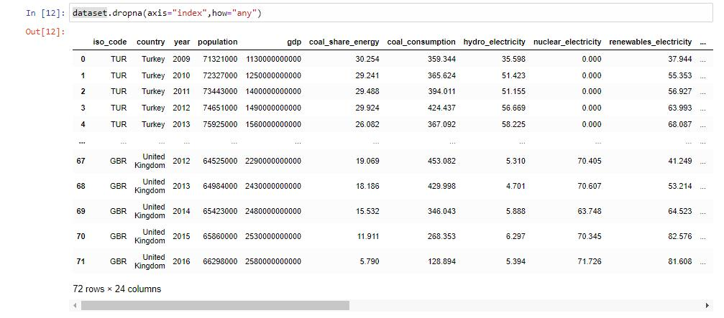

Tablodaki az sayıda null değerindeki elemanları sıfır (0 )ile doldurduk.

Boş hücremiz yoktur.

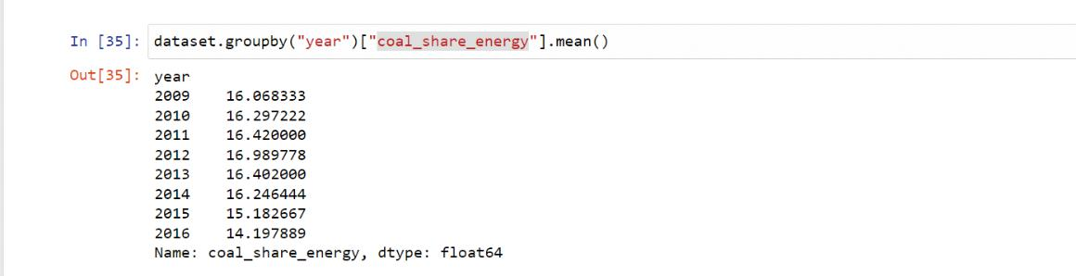

Ülkeleri tek olarak alıp daha ayrıntılı şekilde ilişkilerine bakalım:

Türkiye için yıllara göre kömür tüketimine (coal_consumption) ve kömürün paylarına (coal_share_energy) bakalım :

( coal_share_energy - Kömürün payı : Enerji üretilirken kullanılan kömürün enerji üretiminde kullanılan diğer tüm ham maddelere oranını ifade eder.)

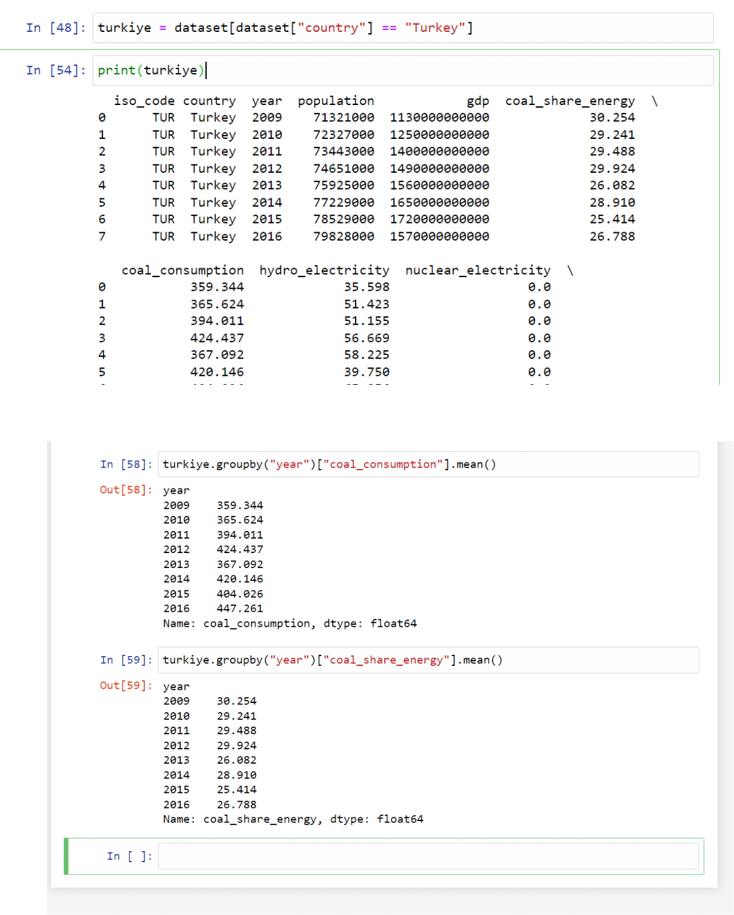

Türkiye’de yıllara göre kömür tüketim filtresiyle değişken oluşturalım .

Türkiye’de yıllara göre üretilen enerjide kömürün payı filtresiyle değişken oluşturalım .

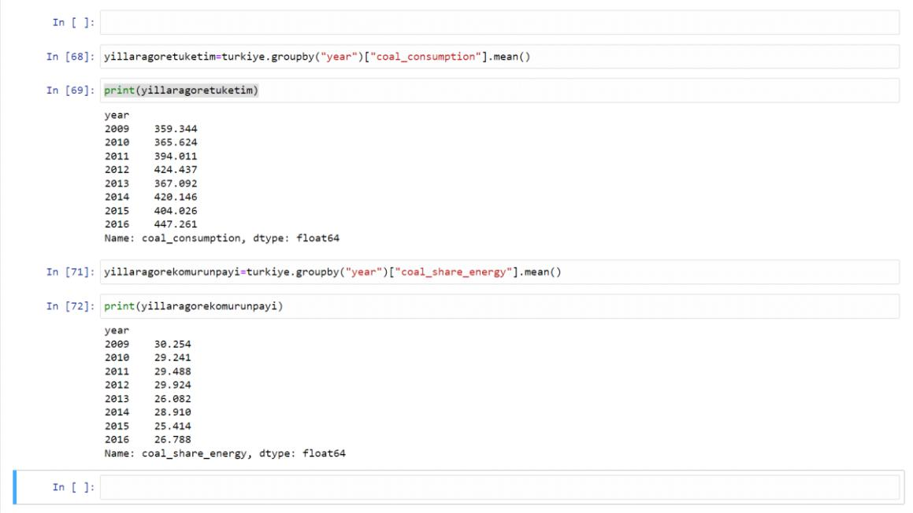

Türkiye’de kömür tüketimi düzenli olarak artmış, ama enerji üretiminde kömürün payı

azalmıştır.

Sebebi;

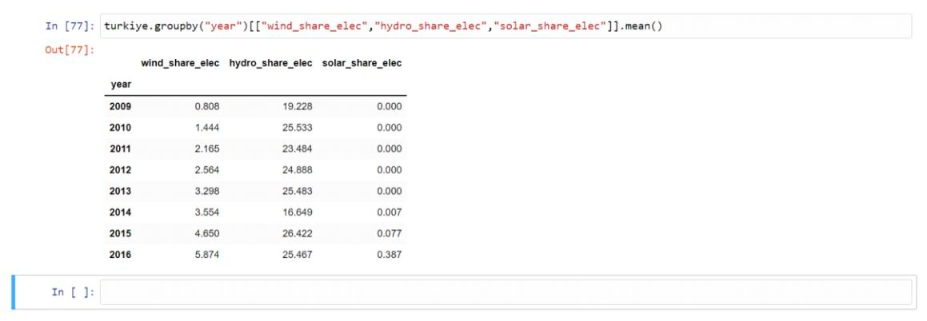

Tüm Dünya’da olduğu gibi Türkiye’de de ***yenilenebilir enerjinin payının artmasıdır.***

Diğer ülkelere de bakalım:

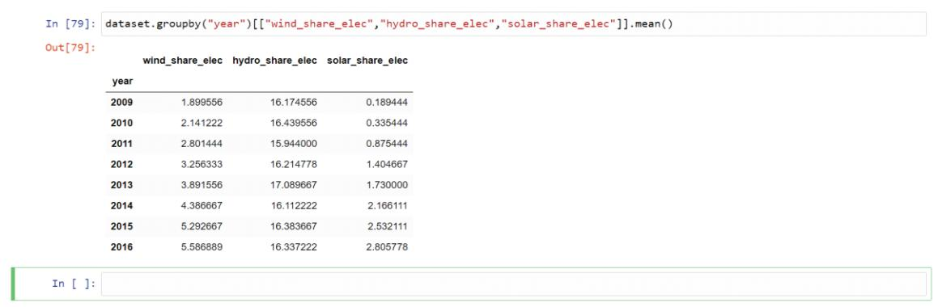

Beklenildiği üzere düzenli artış.

--------------------------------------------

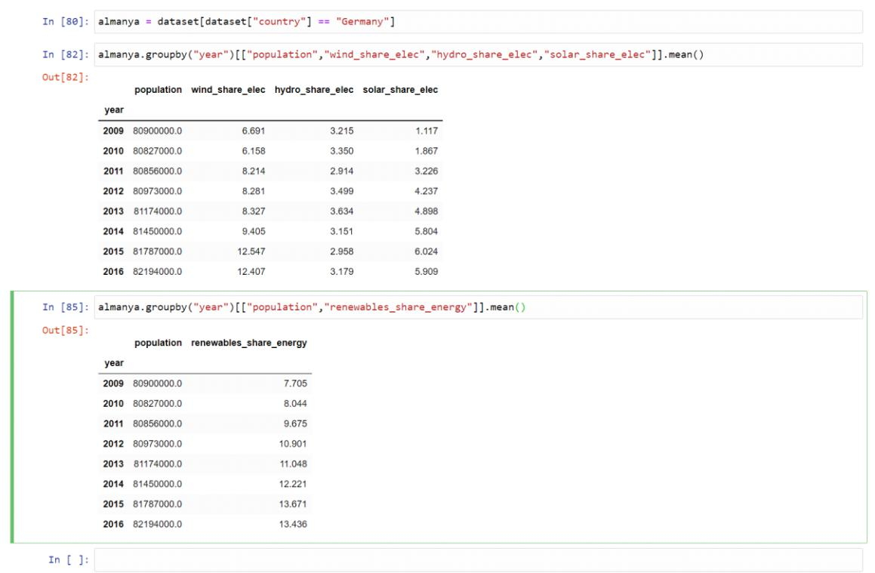

*82.Satırda* yine yıllara göre üç çeşit yenilenebilir enerjinin toplam enerjideki paylarına ve ek olarak nüfusa bakıyoruz. Bu kez Almanya için:

Her yenilenebilir enerji için ayrı ayrı sentez yapmak yerine:

veri setimizdeki "renewables_share_energy" sütununu kullanabiliriz. Bu sütun yenilenebilir enerjilerin ortalamasıdır.

Genel itibariyle şu ana kadar :

Nüfus arttıkça (yıl ilerledikçe) ülkelerin sonlu hacimlere sahip kirli enerji kaynaklarını azaltmaya; temiz enerji kaynaklarını daha fazla etkin kullanmaya ve paylarını arttırmaya çalıştığını görebiliyoruz.

**Hafta 13 - (29 Aralık - 4 Ocak, 2023)**

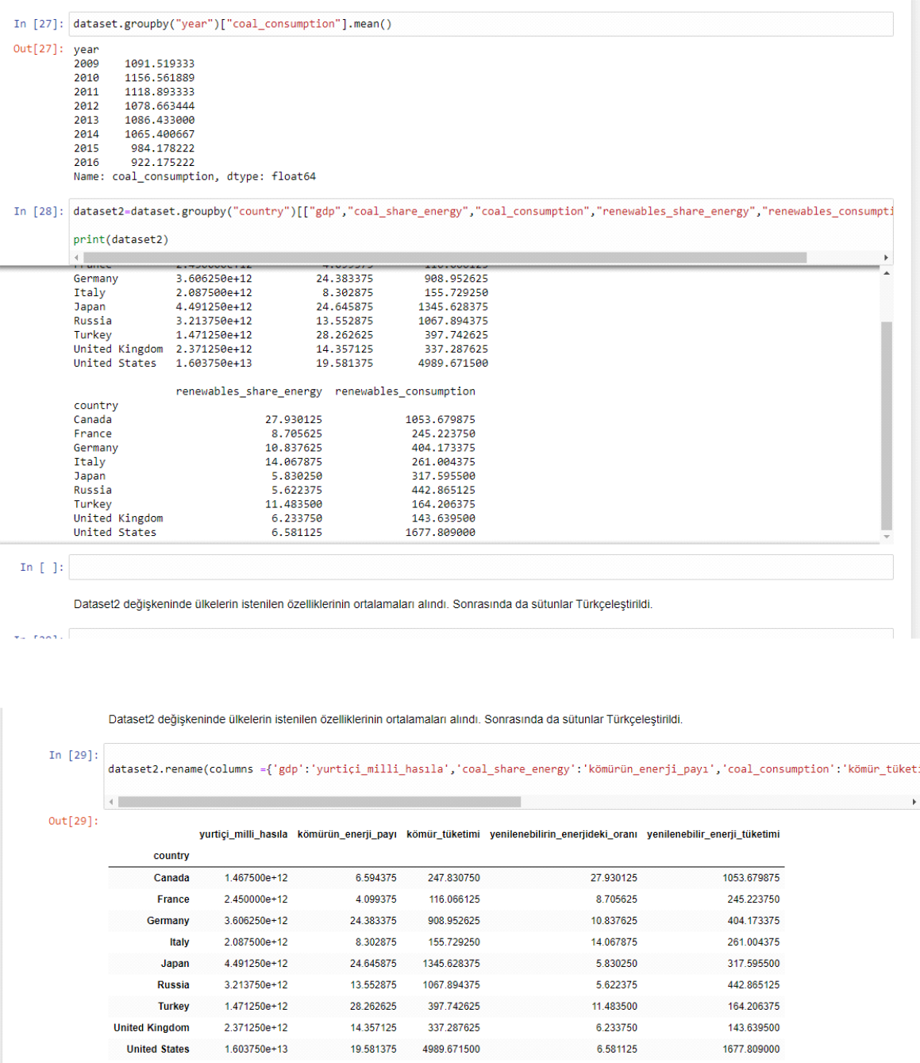

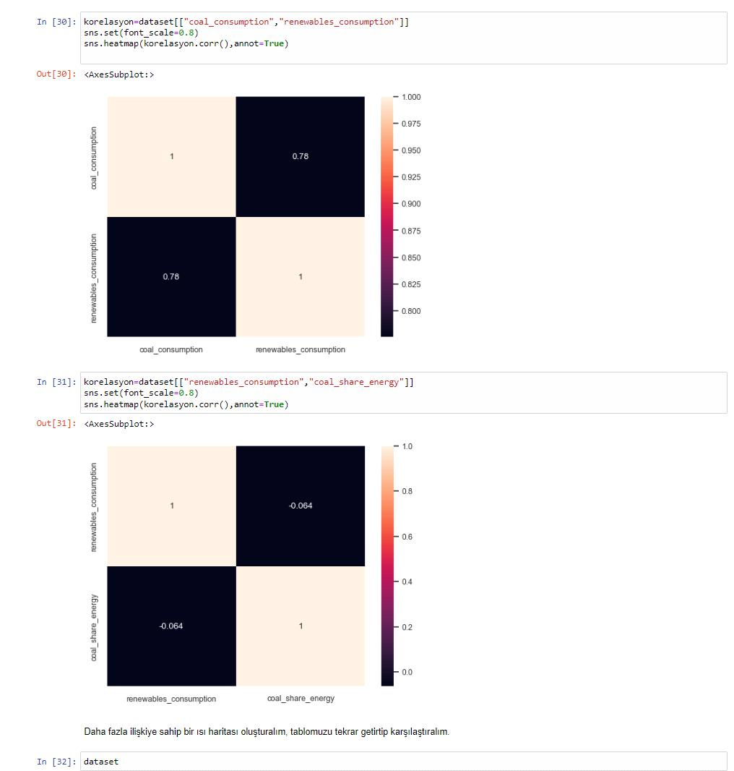

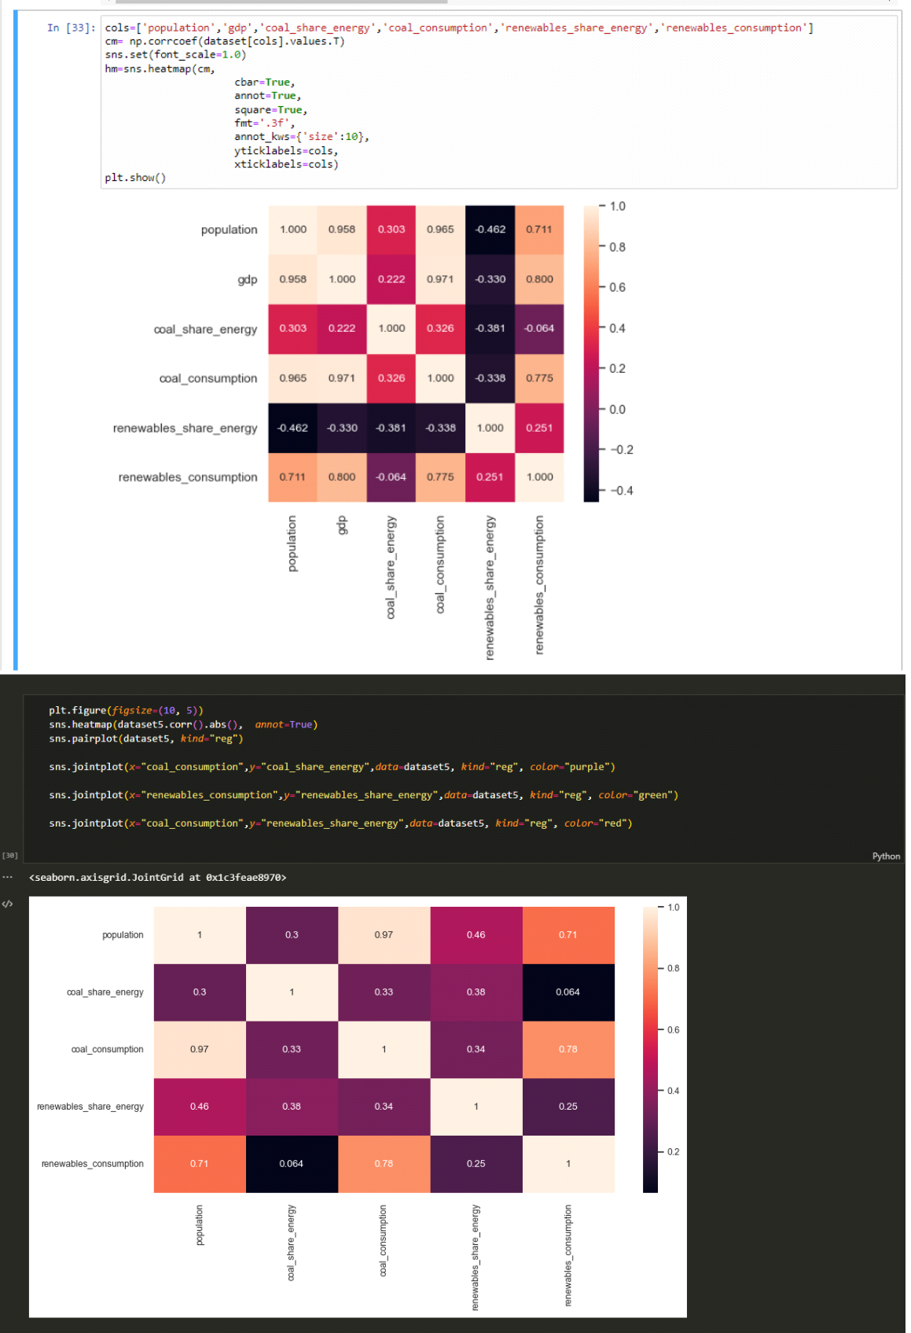

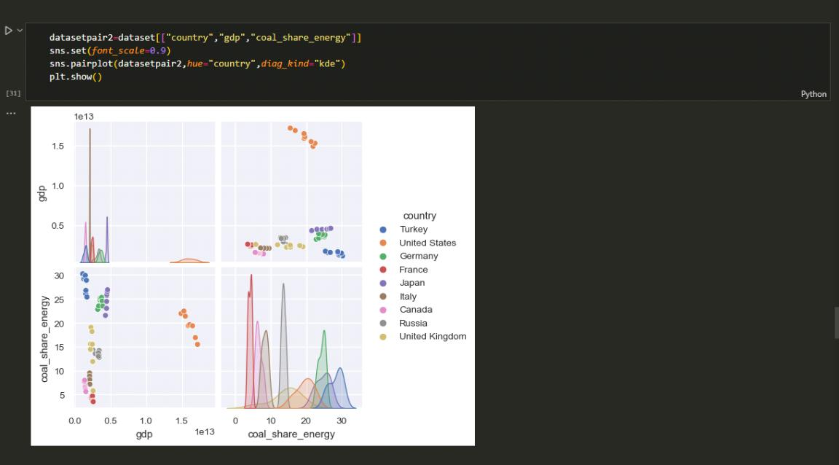

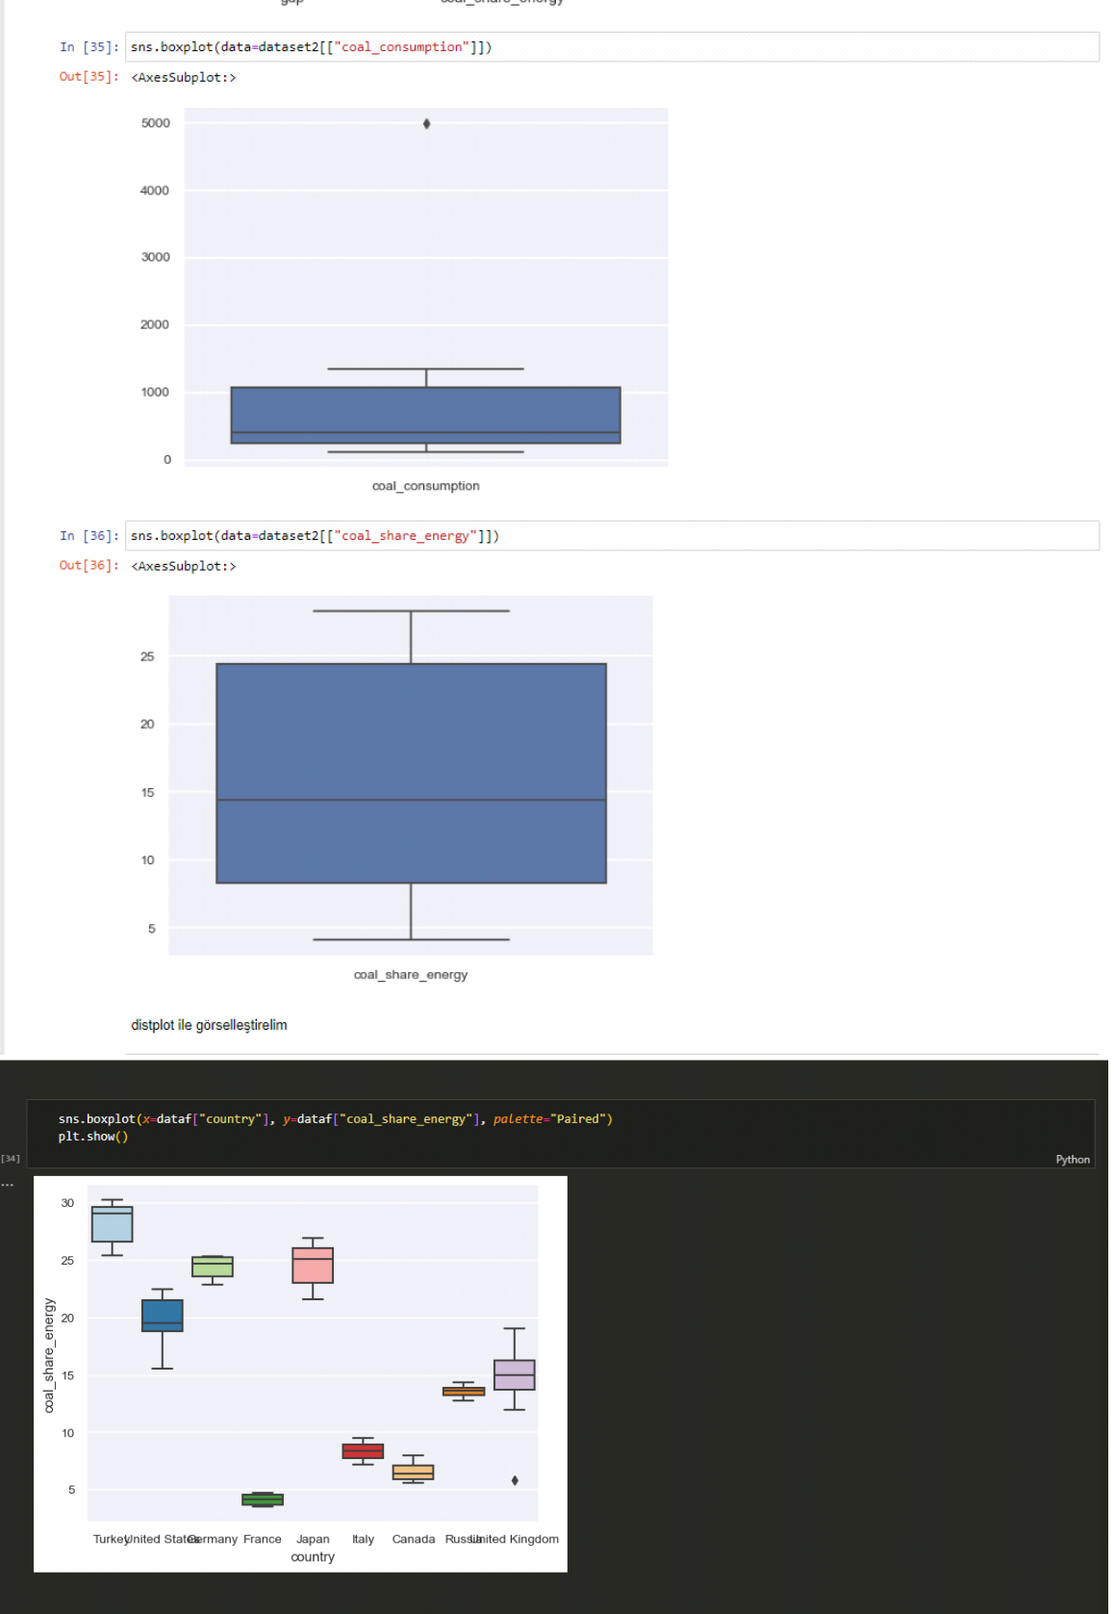

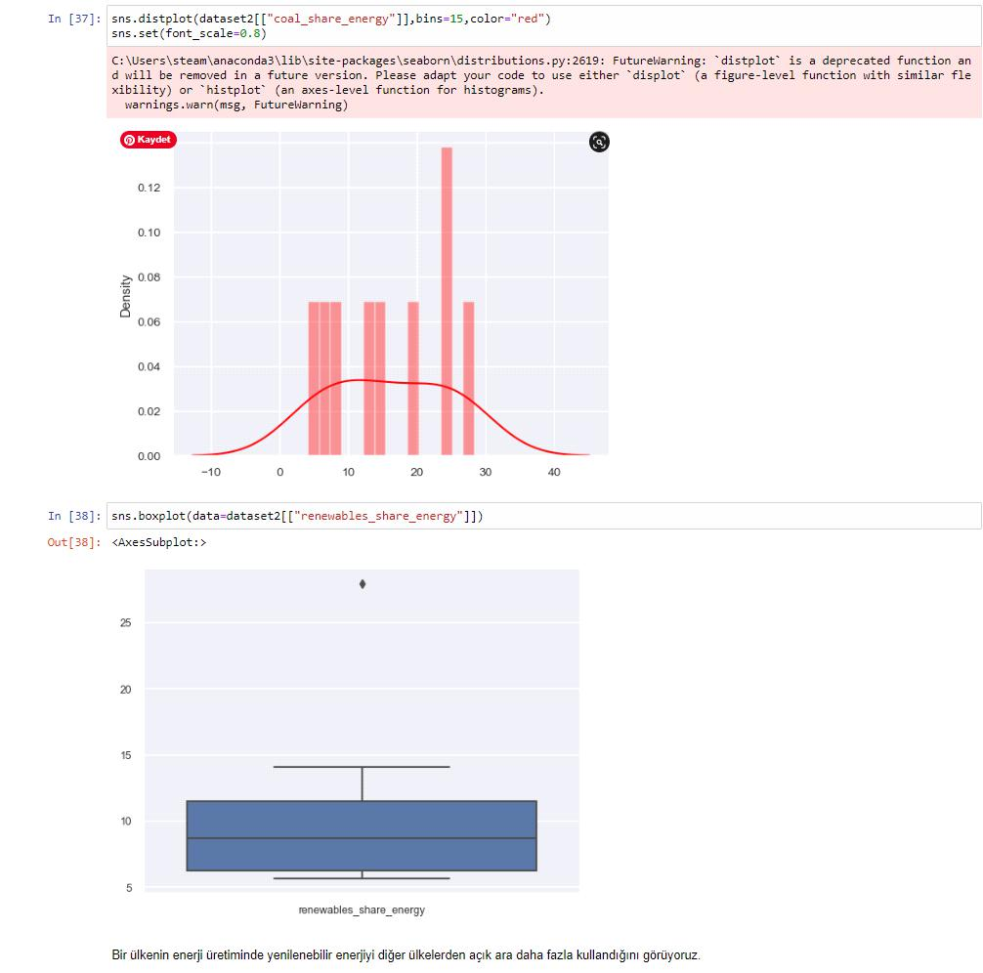

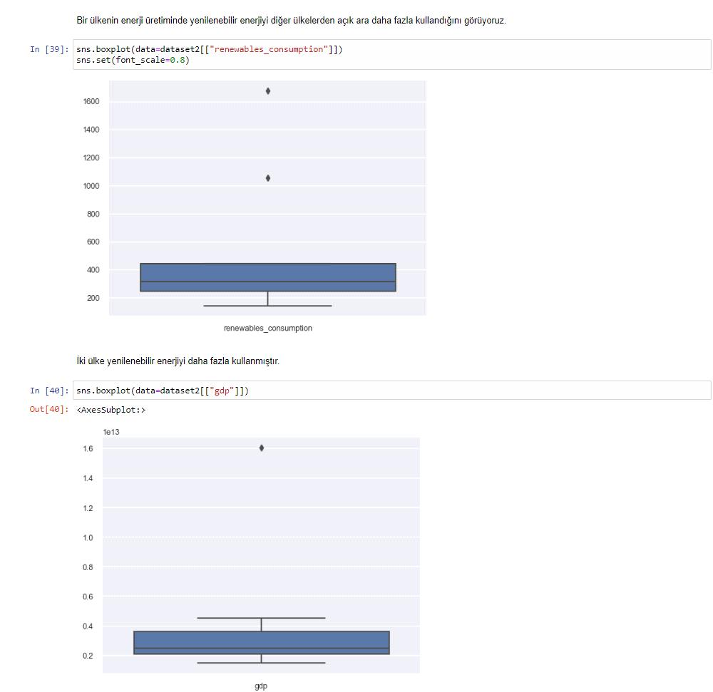

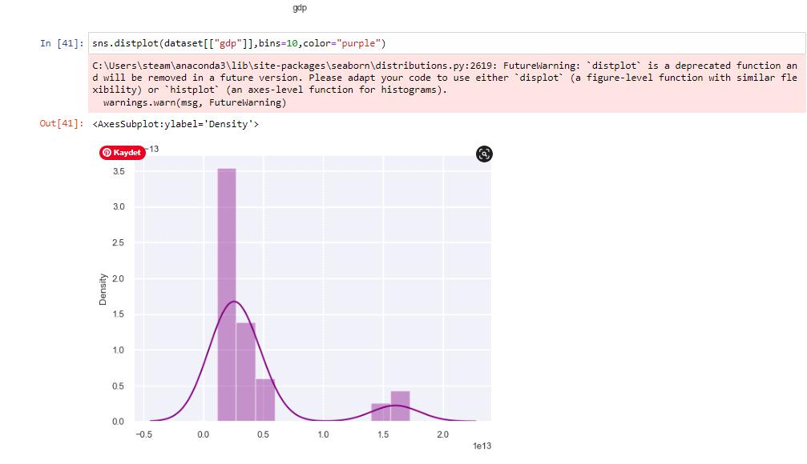

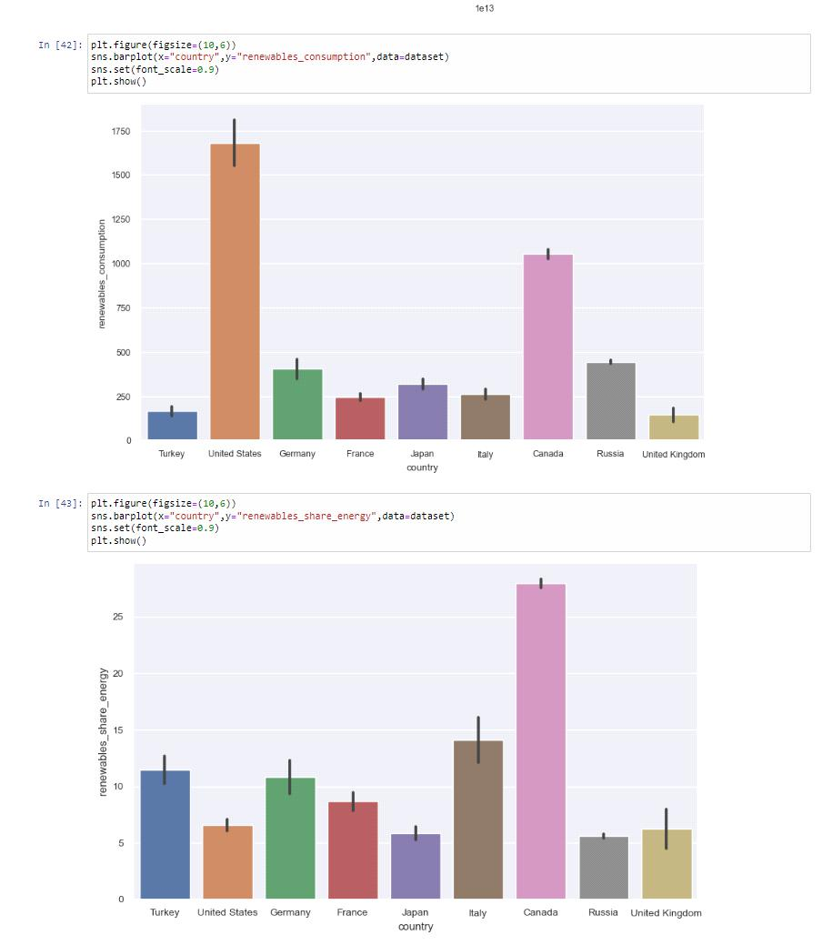

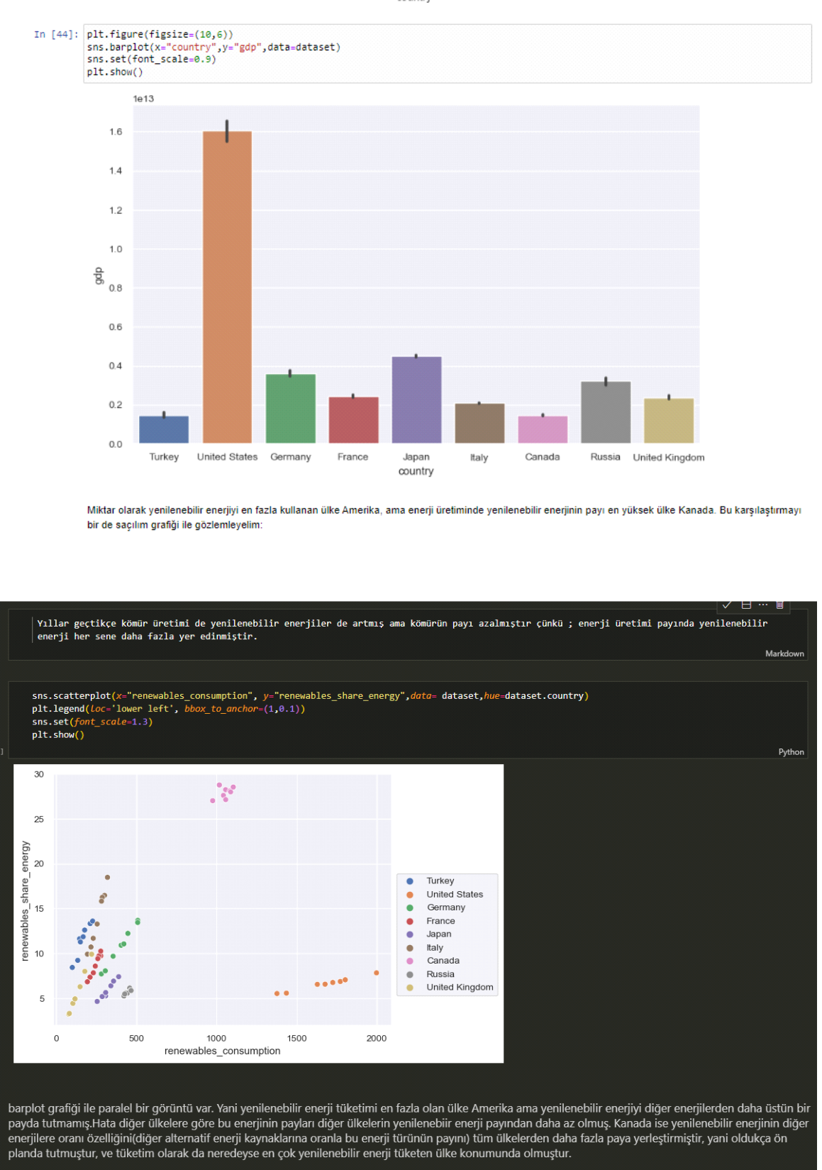

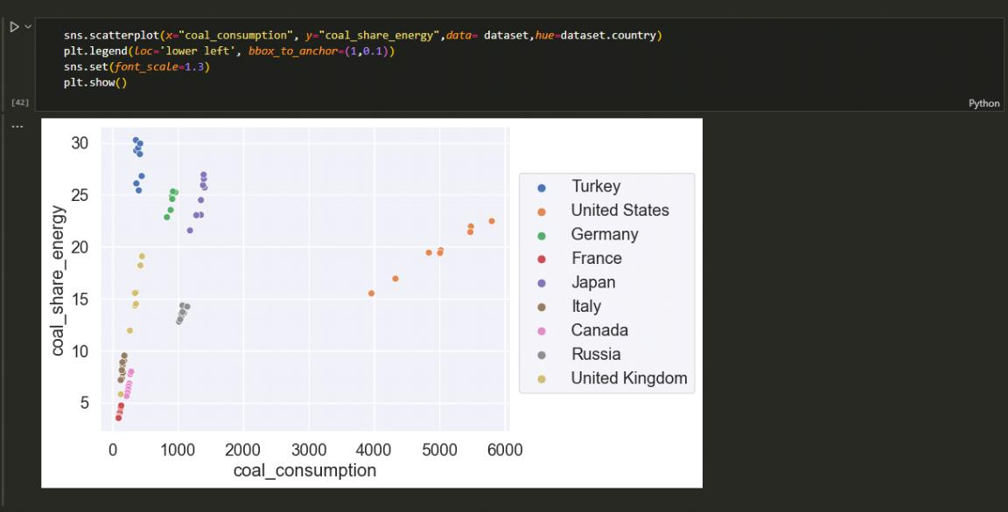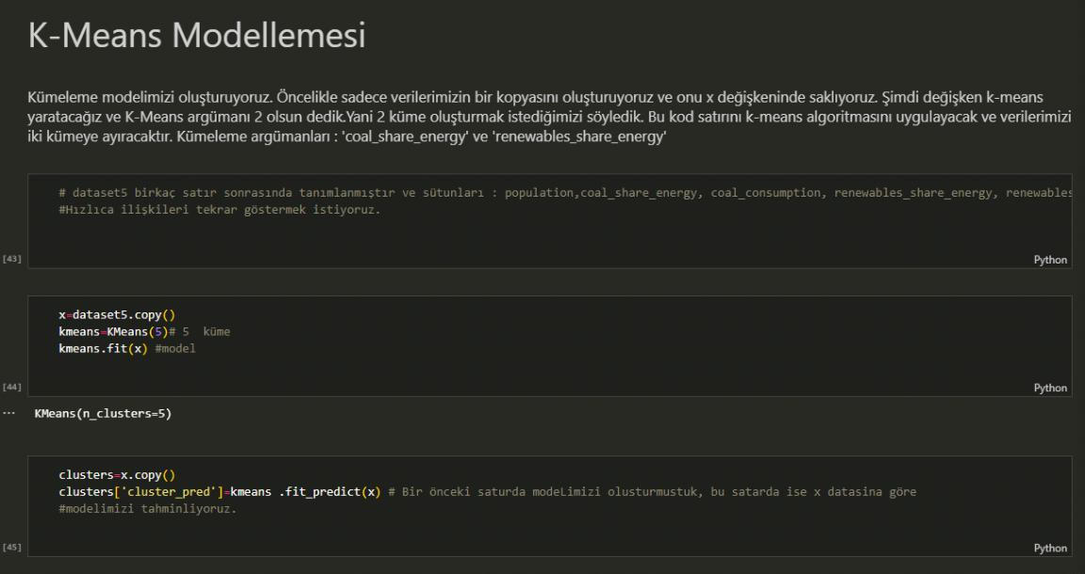

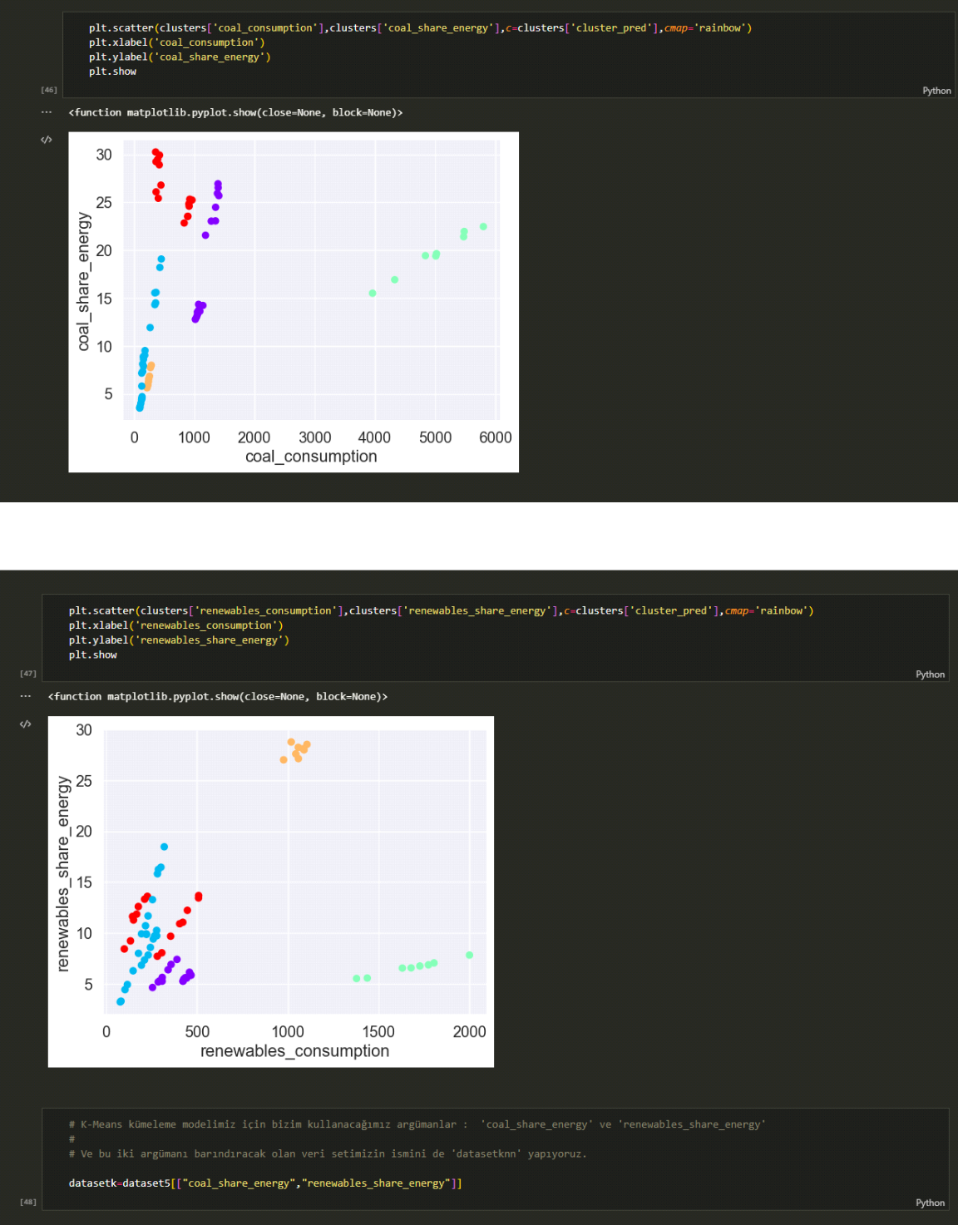

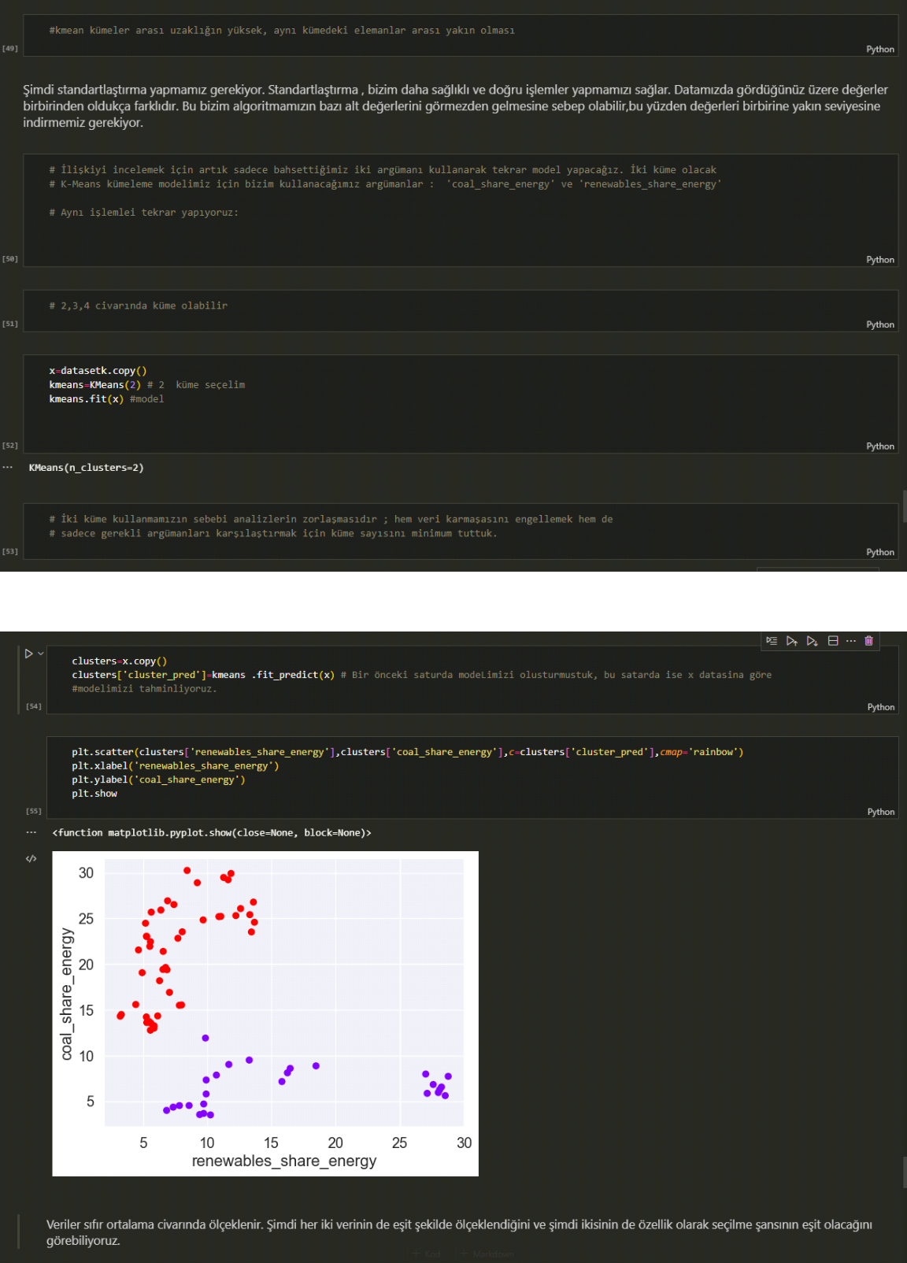

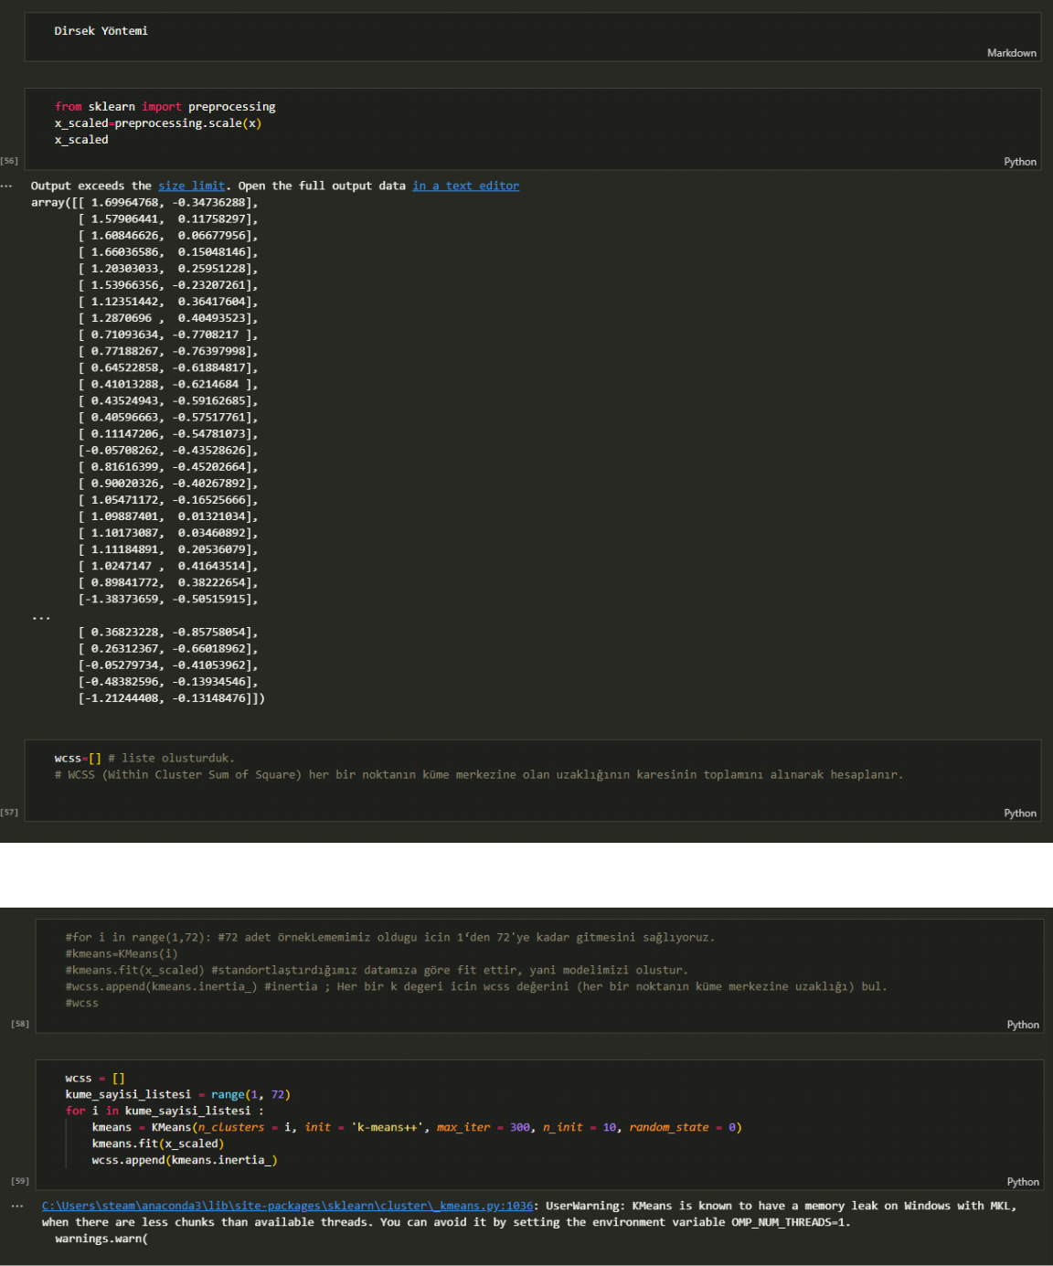

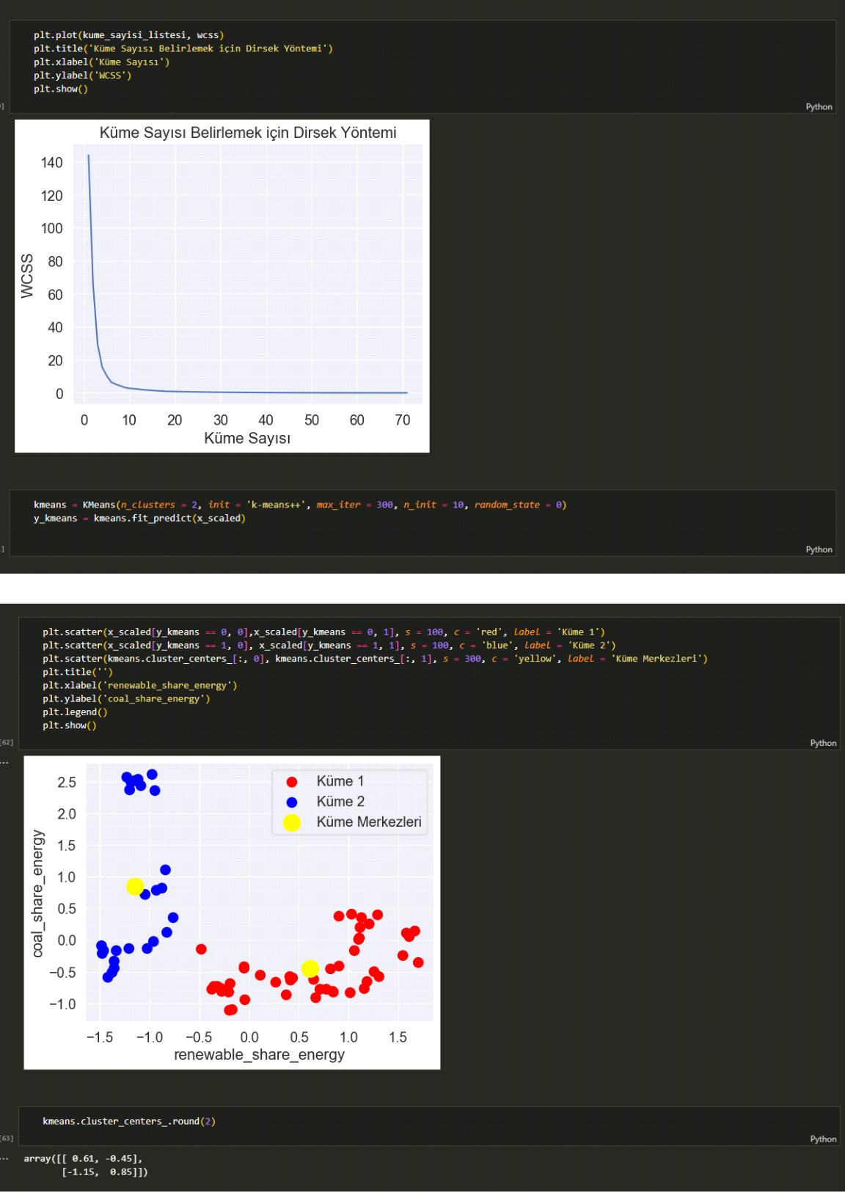

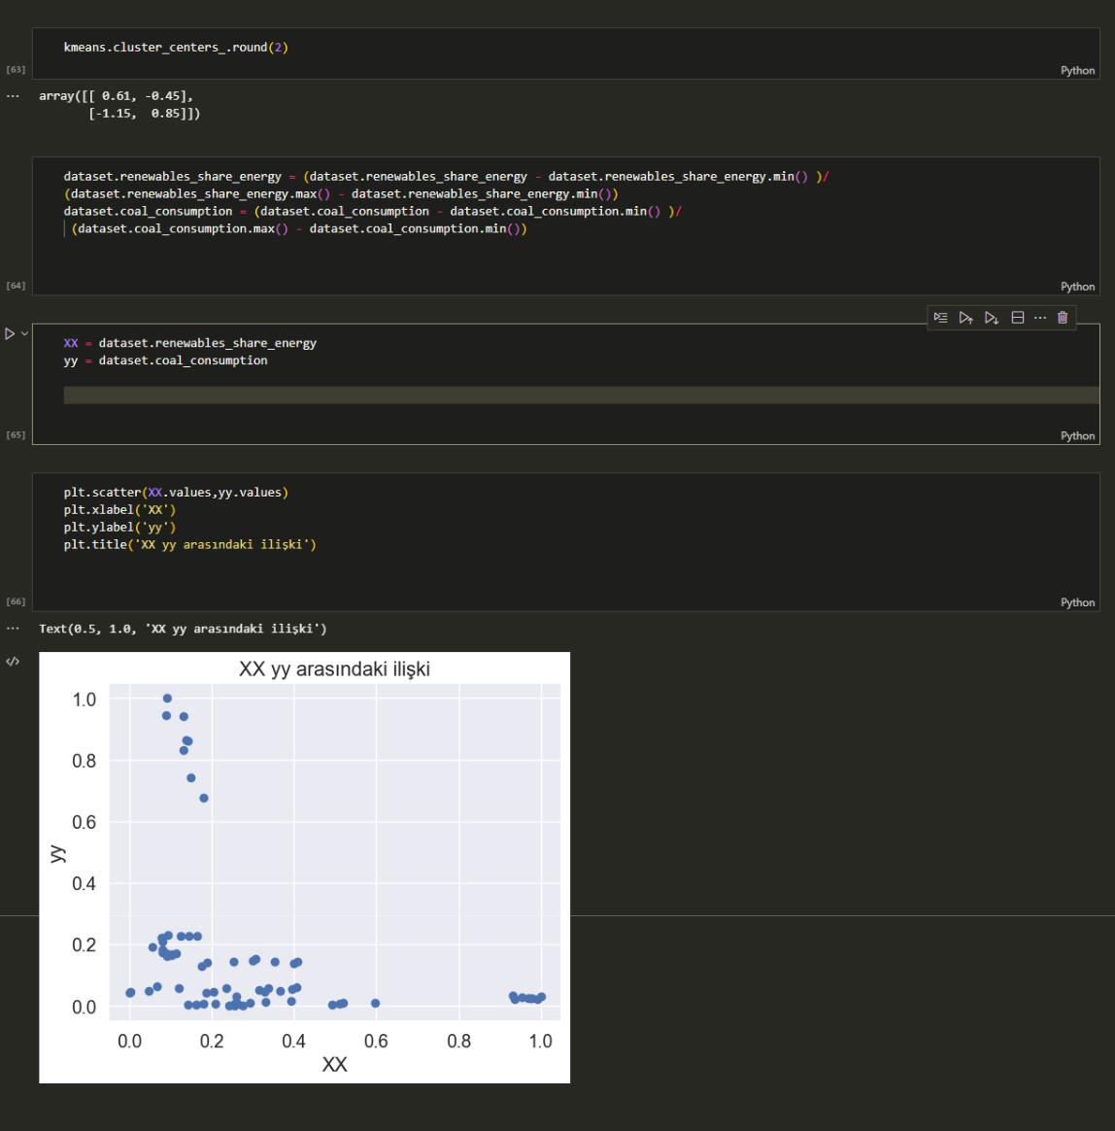

**Lineer Regresyon**

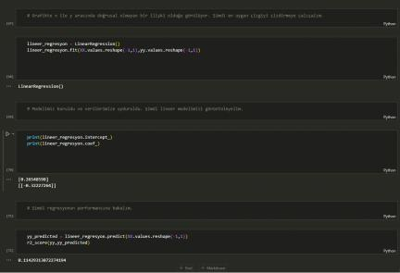

Kullanılan diğer model Lineer Regresyon oldu.

Modeli fit ettik.

Sınadığımız zaman model başarısını 0.11 olarak bulduk.

Sonuç olarak Lineer Regresyon'un bu veri seti için uygun bir model olmadığını kanıtladık.

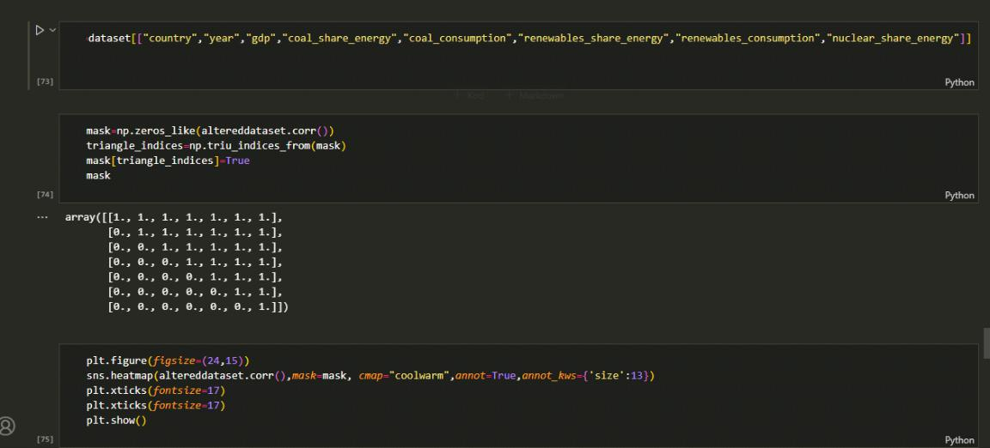

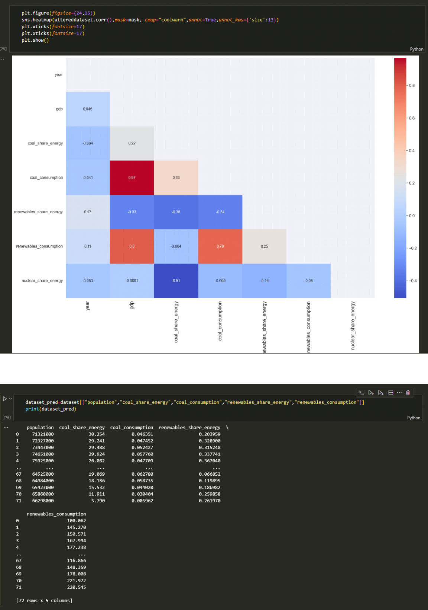

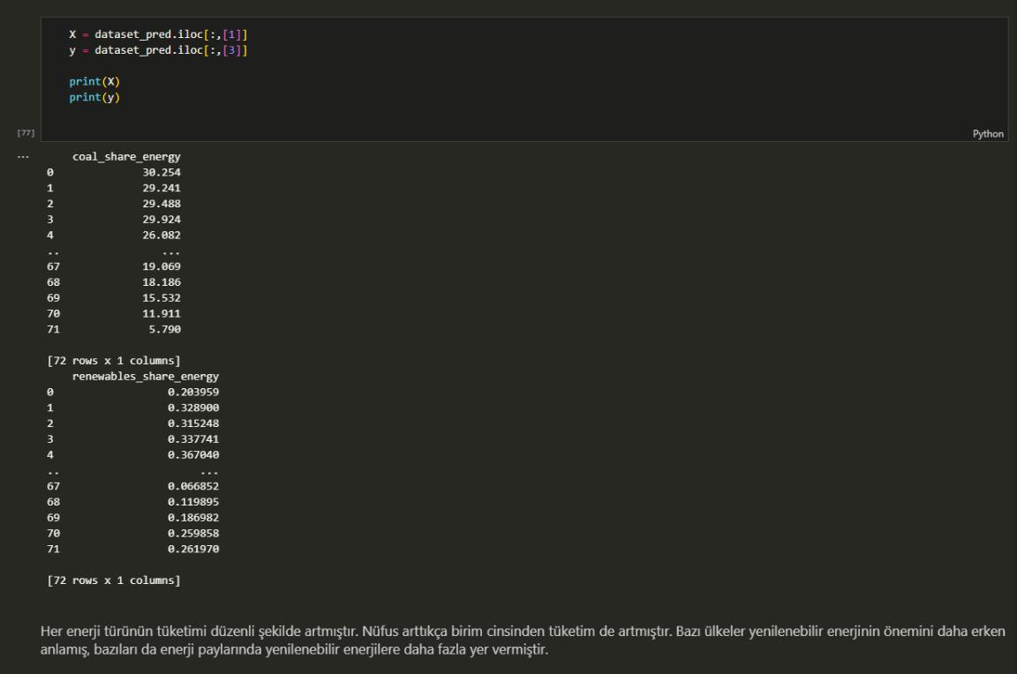

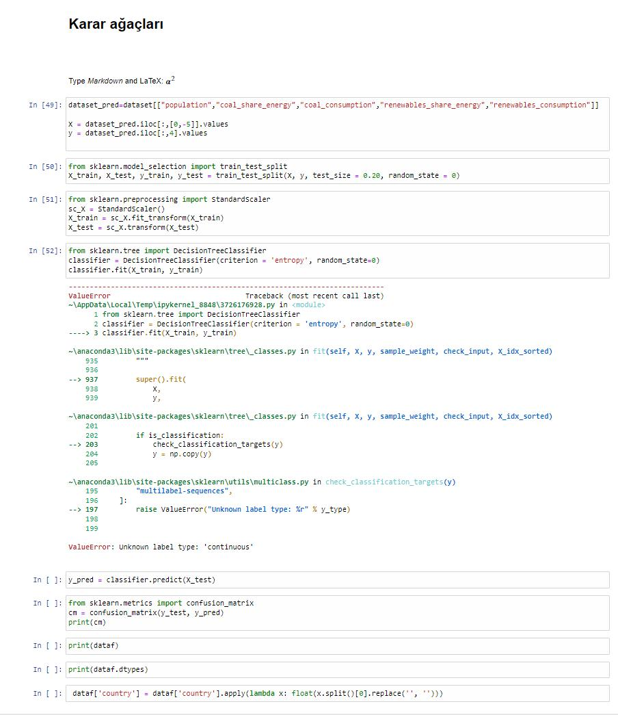

Bir başka modelleme denememiz Karar Ağaçları oldu. Veri setinin modele uygun olmamasından dolayı çalışma hatalarıyla karşılaştık ve Karar Ağaçları modelinin başarı sonucuna ulaşamadık.



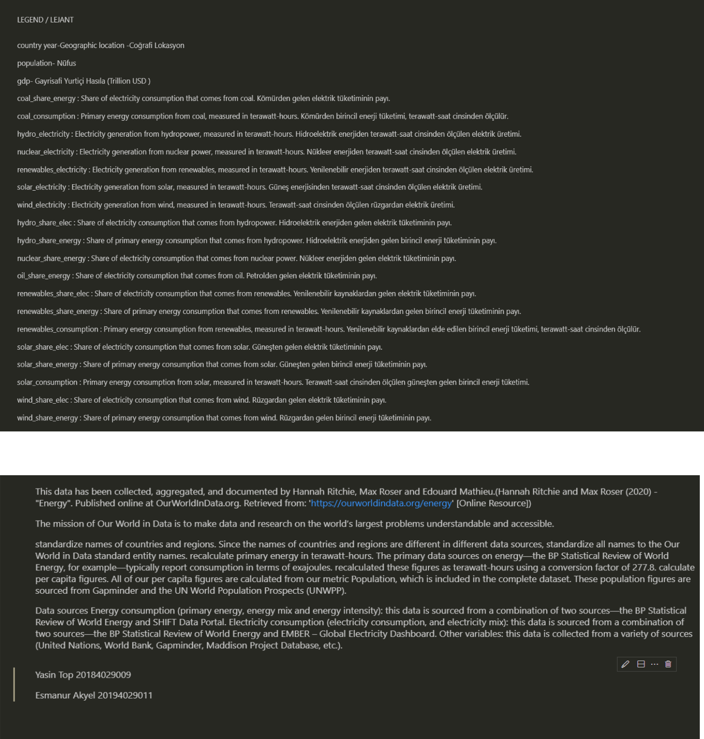

**Hafta 14 - (5 - 12 Ocak, 2023)**

**Hafta 15 - 16 (16 - 27 Ocak, 2023)**